Sciences : nouvelles notions !

Depuis le début du confinement, nous vous donnons du travail permettant d’exercer le savoir et le savoir-faire en sciences.
Certaines notions vues en deuxième sont essentielles pour la troisième année, d’autres beaucoup moins.
Or, parmi les points de matière que nous devions aborder en classe, certains s’avèrent très importants car utilisés dans les cours de troisième.
C’est la raison pour laquelle réalisons ici du pré-teaching.
Qu’entend-on par ce terme ?
On pourrait comparer cela à la bande annonce d’un film : vous connaissez un peu le sujet, le type de film, les acteurs ….mais vous êtes loin de savoir en raconter l’histoire et la fin.
Il en irait de même pour ces notions : nous abordons une nouvelle notion à l’aide de vidéos et d’exercices (= bande annonce)
En arrivant en troisième, vous aurez déjà entendu parler de cette notion et nous pourrons alors la renforcer afin que vous la maîtrisiez parfaitement (=le film).
Bonne découverte !
Mmes Lenaerts et Fontaine

Tu suis les directives données dans ce travail et tu remets les 3 dernières pages ( pages 5,6 et 7) pour le 19/06 à l’adresse suivante :

margareta.lenaerts@ulm-tournai.be

Bon travail !

LA MASSE ET LA FORCE POIDS.
- CONNECTE-toi sur le site suivant :

https://edpuzzle.com/open/cuvuwir

- Tu arrives sur une page avec 3 vidéos :
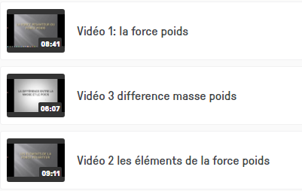

- Clique sur la vidéo1 : la force poids.

Regarde la vidéo 1 et complète les documents suivants.
Sois attentif car des questions te sont posées dans la vidéo et tu dois y répondre pour aller plus loin !

Qu’est-ce que la force poids?
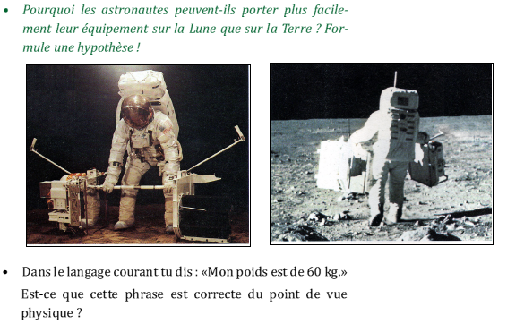

D’après la vidéo, note la définition de la force poids ou force pesanteur.

…………………………………………………………………………………………………………………….

…………………………………………………………………………………………………………………….

- Clique sur la vidéo 2 : les éléments de la force poids.

Regarde la vidéo 2 et complète les documents suivants. Sois attentif car des questions te sont posées dans la vidéo et tu dois y répondre pour aller plus loin !

Eléments de la force poids.

La droite d’action.

Ces objets suspendus sont attirés par la Terre. Le fil indique la droite d’action du poids.
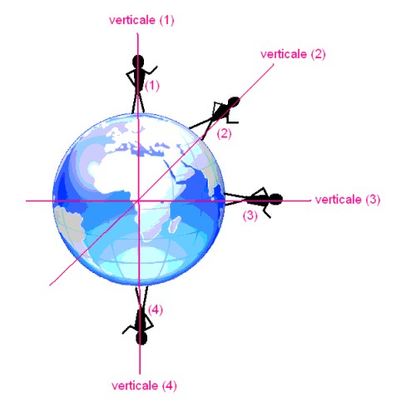
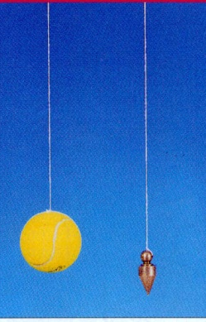

La droite d’action de la force poids est une …………………

Le sens.
La pomme, soumise uniquement à la force poids, se dirige vers ………………….
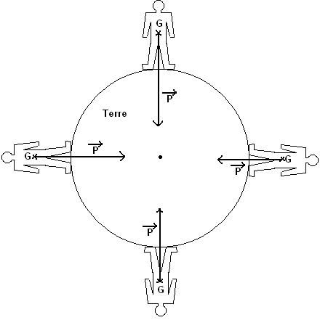

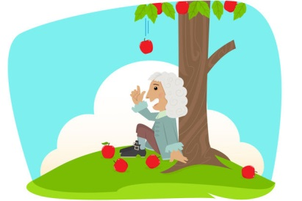

A l’échelle d’un astre, le sens de la force poids est …………………………………………………

Point d’application.
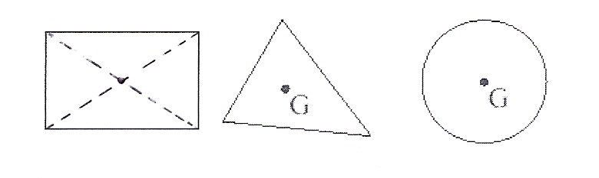
Le point d’application de la force poids se situe au centre du corps homogène, on l’appelle le centre de gravité du corps.
G

Intensité

L’instrument de mesure du poids est ………………………………………
En quelle unité va-t-on exprimer le poids ?....................................................

Attention : L’intensité de la force poids varie en fonction de l’astre

Suspendons un corps d’1 kg (ex. : un paquet de farine) à un dynamomètre et « promenons-nous » dans le système solaire. Voici les valeurs qu’afficherait le dynamomètre sur chaque astre.

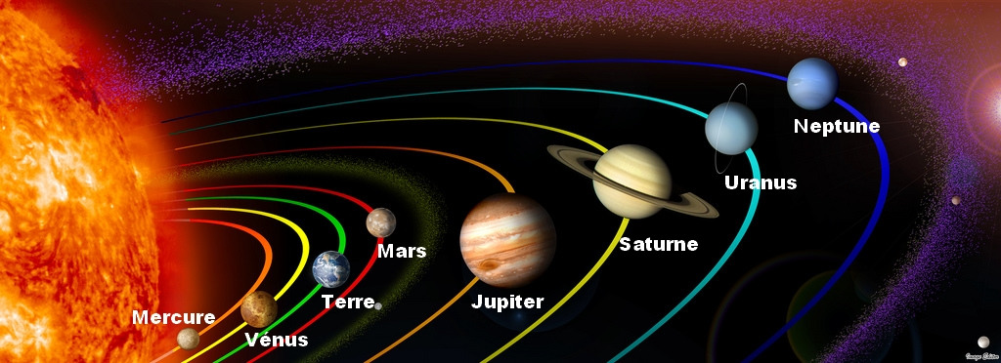

Astre | Soleil | Mercure | Venus | Terre | Lune | Mars | Jupiter | Saturne | Uranus | Neptune
Intensité du Poids (N) | 274,0 | 3,78 | 8,8 | 9,81 | 1,6 | 3,7 | 24,8 | 10,4 | 8,7 | 11

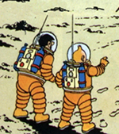
  - Nous retiendrons qu’un corps de 1 kg est attiré avec :

une force de ……………… sur la Terre

une force de ……………… sur la lune

Représentation de la force poids.

Les 4 éléments de la force poids ou de la force pesanteur sont :

- Le point d’application :………………………………
- La droite d’action :………………………………..
- Le sens :…………………………………………………………………………………..
- L’intensité :……………………………………………………………………………………………………..

Dans chaque cas, représente la force poids de l’objet rectangulaire (3,5 N) (1 cm 1N)

Entoure la ou les bonne(s) réponse(s) (exercice à réaliser)

 | A | B | C
1. La droite d’action de la force poids est | verticale | horizontale | dépend de la forme de l’objet
2. La force poids d’un objet se mesure avec | une balance | un Newtonmètre | un dynamomètre
3. La force poids d’un objet s’exprime | en grammes | en kilogrammes | en Newton
4. La valeur de l’intensité de la force poids d’un objet | dépend du lieu où se trouve l’objet | ne dépend pas du lieu où se trouve l’objet | est proportionnelle à la masse de l’objet
5 L’unité légale de la masse est le | gramme | kilogramme | Newton
- Clique sur la vidéo 3 : différence masse-poids.

 | Masse | Force poids
 | 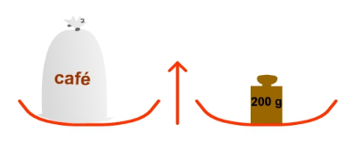 | 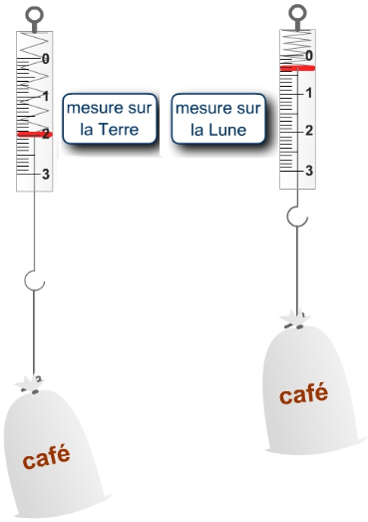
Définition

Instrument de mesure | ......................................... | .........................................
Nom de l’unité de mesure  + (son symbole) | .........................................  (...................) | .........................................  (...................)
Variabilité

- Réalise les exercices suivants.

- Vrai ou faux, justifie ta réponse.

- Le dynamomètre mesure l’intensité des forces parmi lesquelles la force poids d’un corps : …………………….

- Un corps n’a une force poids que sur la Terre :…………………..

- La masse d’un corps déposé sur Mars puis sur la lune ne varie pas :…………………….

- Jules dit : « j’ai un poids de 63 kg ».

- Cette affirmation est-elle correcte ? Explique.

- Quelle est la masse de Nathan sur Mars ( 1 kg 3,7 N) ?

- Quel est l’intensité de la force poids de Nathan sur la Terre ?

- Souligne la ou les bonne(s) réponse(s).

- Quel est le corps le plus lourd ?
a) 5 kg de plumes sur Terre
b) 8 kg de plomb sur la Lune

- Le poids d'un objet dépend du lieu où il se trouve.
  - vrai
  - Faux
- Une boite de sucre pèse 1kg. On peut dire que ...

- sa masse sur la Lune est d'environ 166 g
- son poids sur la Lune est d'environ 1,6 N
- son poids sur la Terre est d'environ 1 N
- son poids sur la Terre est d'environ 10 N
- sa masse est de 10 kg
- sa masse est de 1 kg

